BỘ CÔNG THƯƠNG
TRƯỜNG ĐẠI HỌC CÔNG THƯƠNG TP. HCM
KHOA CÔNG NGHỆ THÔNG TIN
------


ĐỒ ÁN CHUYÊN NGÀNH/KHÓA LUẬN TỐT NGHIỆP

ĐỀ TÀI: THIẾT KẾ WEB3 CHUYỂN ĐỔI SỐ QUẢN LÝ NHÂN SỰ

Ngành: Công nghệ thông tin

SINH VIÊN THỰC HIỆN:
- 2001226049 – Ngô Hùng Vỹ – 13DHTH02
- 2001220928 – Lại Thành Đạt – 13DHTH02
- 2001221679 – Nguyễn Hoàng Nhật Huy – 13DHTH02

TP. HỒ CHÍ MINH, tháng....năm 202...
BỘ CÔNG THƯƠNG
TRƯỜNG ĐẠI HỌC CÔNG THƯƠNG TP. HCM
KHOA CÔNG NGHỆ THÔNG TIN
------


ĐỒ ÁN CHUYÊN NGÀNH/LUẬN VĂN TỐT NGHIỆP

ĐỀ TÀI: XÂY DỰNG MÔ HÌNH WEB3 CHUYỂN ĐỔI SỐ NHÂN SỰ

Ngành: Công nghệ thông tin

GIẢNG VIÊN HƯỚNG DẪN:
Trần Việt Hùng

SINH VIÊN THỰC HIỆN:
- 2001226049 – Ngô Hùng Vỹ – 13DHTH02
- 2001220928 – Lại Thành Đạt – 13DHTH02
- 2001221679 – Nguyễn Hoàng Nhật Huy – 13DHTH02

TP. HỒ CHÍ MINH, tháng....năm 202...

LỜI CẢM ƠN
Nhóm thực hiện xin chân thành bày tỏ lòng biết ơn sâu sắc đến Thầy – Tiến sĩ Trần Việt Hùng, người đã tận tình hướng dẫn và đồng hành cùng chúng tôi trong suốt quá trình thực hiện đề tài. Những định hướng quý báu, sự hỗ trợ chuyên môn cùng tinh thần trách nhiệm của Thầy là nguồn động lực lớn giúp nhóm vượt qua nhiều khó khăn để hoàn thành tốt khóa luận này.
Chúng tôi cũng xin gửi lời cảm ơn đến các Thầy, Cô trong Khoa Công nghệ Thông tin – Trường Đại học Công Thương TP. Hồ Chí Minh. Sự truyền đạt kiến thức, những chia sẻ thực tiễn trong quá trình học tập đã giúp nhóm có được nền tảng vững chắc để thực hiện đề tài.
Bên cạnh đó, nhóm xin tri ân gia đình, bạn bè và những người thân quen đã luôn động viên, ủng hộ về tinh thần lẫn vật chất, tạo điều kiện thuận lợi cho chúng tôi hoàn thành tốt công việc của mình.
Một lần nữa, chúng tôi xin gửi lời cảm ơn chân thành và sâu sắc nhất đến tất cả những ai đã đồng hành, giúp đỡ trong suốt quá trình học tập và thực hiện khóa luận.
Trân trọng cảm ơn!

NHẬN XÉT CỦA GIẢNG VIÊN HƯỚNG DẪN

GIẢNG VIÊN HƯỚNG DẪN
(Ký và ghi rõ họ tên)

MỤC LỤC
LỜI CẢM ƠN i
DANH MỤC CÁC KÝ HIỆU VÀ CHỮ VIẾT TẮT v
DANH MỤC HÌNH vi
DANH MỤC BẢNG vii
MỞ ĐẦU 1
1. LÝ DO CHỌN ĐỀ TÀI 1
2. MỤC TIÊU NGHIÊN CỨU 1
3. ĐỐI TƯỢNG VÀ PHẠM VI NGHIÊN CỨU 1
4. CẤU TRÚC BÁO CÁO 2
CHƯƠNG 1: TỔNG QUAN NGHIÊN CỨU VÀ HIỆN TRẠNG HỆ THỐNG 3
1.1. BỐI CẢNH VÀ XU HƯỚNG CÔNG NGHỆ 3
1.2. HIỆN TRẠNG CÁC HỆ THỐNG QUẢN LÝ NHÂN SỰ 3
1.3. CÁC NGHIÊN CỨU LIÊN QUAN 4
1.4. ĐỊNH HƯỚNG GIẢI PHÁP 5
CHƯƠNG 2: CƠ SỞ LÝ THUYẾT VÀ NỀN TẢNG KỸ THUẬT 6
2.1. KIẾN TRÚC WEB3 6
2.1.1. Khái niệm Web3 6
2.1.2. Khái niệm Blockchain 6
2.1.3. Cấu trúc và cơ chế hoạt động của blockchain 7
2.1.4. Các thành phần chính trong kiến trúc Web3 8
2.1.5. Ưu điểm và hạn chế của kiến trúc Web3 9
2.1.6. Liên hệ giữa Web3, blockchain và hệ thống quản lý nhân sự 10
2.2. HỢP ĐỒNG THÔNG MINH (SMART CONTRACT) 10
2.2.1. Khái niệm Smart Contract 10
2.2.2. Đặc điểm cốt lõi của Smart Contract 11
2.2.3. Cấu trúc cơ bản của một Smart Contract 11
2.2.4. Vòng đời của một Smart Contract 12
2.2.5. Cách Smart Contract hoạt động trong thực tế 12
2.2.6. Ưu điểm và hạn chế của Smart Contract 12
2.3. TỔNG QUAN MÔ HÌNH NGÔN NGỮ BERT 13
2.3.1. Khái niệm về BERT 13
2.3.2. Kiến trúc Transformer trong BERT 14
2.3.3. Cơ chế hoạt động của BERT 14
2.3.4. Quy trình Fine-tuning BERT cho bài toán phân loại phản hồi nhân sự 15
2.3.5. Ưu điểm và hạn chế của BERT 16
2.3.6. Vai trò của BERT trong hệ thống quản lý nhân sự của đề tài 16
2.4. GIẢM CHIỀU DỮ LIỆU BẰNG CNN 16
2.5. MERN STACK VÀ CÁC CÔNG NGHỆ HỖ TRỢ 17
2.5.1. Tổng quan về MERN Stack 17
2.5.2. MongoDB 17
2.5.3. Express.js 18
2.5.4. React.js 19
2.5.5. Node.js 20
2.5.6. Cách MERN Stack hoạt động cùng nhau 20
2.5.7. Vai trò của MERN trong hệ thống của đề tài 21
CHƯƠNG 3: PHÂN TÍCH VÀ THIẾT KẾ HỆ THỐNG 22
3.1. GIỚI THIỆU BÀI TOÁN “QUẢN LÝ NHÂN SỰ WEB3 KẾT HỢP AI VÀ KPI” 22
3.1.1. Mô tả bài toán 22
3.1.2. Các tác nhân trong hệ thống 23
3.1.3. Yêu cầu chức năng 24
3.1.4. Yêu cầu phi chức năng 26
3.2. THIẾT KẾ CƠ SỞ DỮ LIỆU NOSQL 27
3.2.1. Phân tích yêu cầu dữ liệu 27
3.2.2. Thiết kế các collection trong hệ thống 29

DANH MỤC CÁC KÝ HIỆU VÀ CHỮ VIẾT TẮT

Viết tắt Tiếng Anh Tiếng Việt

DANH MỤC HÌNH
Hình 1.1: Sơ đồ hệ thống 7
Hình 1.2: Kiến trúc hệ thống 10

DANH MỤC BẢNG
Bảng 1.1: Dữ liệu thực nghiệm 28
Bảng 1.2: Danh sách người dùng 30

MỞ ĐẦU

1. LÝ DO CHỌN ĐỀ TÀI
Trong bối cảnh chuyển đổi số đang diễn ra mạnh mẽ, các doanh nghiệp ngày càng yêu cầu những giải pháp quản trị nhân sự hiện đại, minh bạch và hiệu quả. Tuy nhiên, các hệ thống nhân sự truyền thống vẫn tồn tại nhiều hạn chế như thiếu minh bạch trong đánh giá, dễ xảy ra gian lận trong quy trình KPI, dữ liệu phân tán và khả năng bảo mật chưa cao.
Sự phát triển mạnh mẽ của công nghệ Web3, trí tuệ nhân tạo (AI) và hợp đồng thông minh (Smart Contract) đã mở ra khả năng xây dựng một hệ thống quản lý nhân sự phi tập trung, tự động hóa và chống gian lận. Nhận thấy tiềm năng và tính ứng dụng thực tiễn của công nghệ, nhóm nghiên cứu quyết định chọn đề tài “Xây dựng mô hình Web3 chuyển đổi số nhân sự” nhằm đề xuất một giải pháp mới, hiện đại và khả thi cho doanh nghiệp.

2. MỤC TIÊU NGHIÊN CỨU
Đề tài được thực hiện với mục tiêu xây dựng một mô hình quản lý nhân sự hiện đại, minh bạch, an toàn và tự động hóa cao. Các mục tiêu cụ thể gồm:
- Xây dựng mô hình hệ thống quản lý nhân sự ứng dụng Web3, AI và Smart Contract.
- Tối ưu hóa việc phân tích và đánh giá nhân sự dựa trên dữ liệu thực tế và phản hồi khách quan.
- Đảm bảo quy trình thanh toán KPI minh bạch, tự động thông qua hợp đồng thông minh.
- Thiết kế cơ chế xác thực bảo mật bằng thẻ vật lý hoặc mã QR.
- Đề xuất mô hình có khả năng mở rộng và áp dụng thực tế trong doanh nghiệp.

3. ĐỐI TƯỢNG VÀ PHẠM VI NGHIÊN CỨU
Đối tượng nghiên cứu
- Các giải pháp công nghệ trong lĩnh vực quản trị nhân sự hiện đại.
- Ứng dụng Web3, AI và Smart Contract trong đánh giá – quản lý hiệu suất nhân viên.
- Kiến trúc hệ thống HR phi tập trung và tự động hóa.
Phạm vi nghiên cứu
- Xây dựng và mô phỏng một hệ thống quản lý nhân sự cho doanh nghiệp vừa và nhỏ.
- Đề tài chỉ tập trung mô phỏng nghiệp vụ và thử nghiệm chức năng, không triển khai thực tế.
- Các nhóm chức năng nghiên cứu gồm: đánh giá KPI, xử lý phản hồi bằng AI, thanh toán tự động qua Smart Contract và xác thực bằng QR Code.
- Công nghệ sử dụng: MongoDB (NoSQL), AI (BERT + CNN), Web3, Smart Contract.

CẤU TRÚC BÁO CÁO
Ngoài phần Mở đầu, Kết luận và Tài liệu tham khảo, nội dung chính của báo cáo được tổ chức thành 6 chương, cụ thể như sau:
- Chương 1 – Tổng quan nghiên cứu và hiện trạng hệ thống: Trình bày bối cảnh công nghệ, hiện trạng các hệ thống quản lý nhân sự và các nghiên cứu liên quan.
- Chương 2 – Cơ sở lý thuyết và nền tảng kỹ thuật: Giới thiệu các kiến thức nền tảng như Web3, Smart Contract, BERT, CNN và MERN Stack.
- Chương 3 – Phân tích và thiết kế hệ thống: Mô tả yêu cầu, kiến trúc hệ thống và thiết kế các mô hình dữ liệu, AI và quy trình xử lý.
- Chương 4 – Triển khai hệ thống: Trình bày việc xây dựng backend, frontend, tích hợp AI, Smart Contract và cơ chế xác thực QR/thẻ vật lý.
- Chương 5 – Kiểm thử và đánh giá: Tổng hợp kết quả kiểm thử và đánh giá mức độ đáp ứng của hệ thống và mô hình AI.
- Chương 6 – Kết luận và hướng phát triển: Tóm tắt kết quả đạt được, nêu hạn chế và đề xuất hướng cải tiến trong tương lai.

CHƯƠNG 1: TỔNG QUAN NGHIÊN CỨU VÀ HIỆN TRẠNG HỆ THỐNG

BỐI CẢNH VÀ XU HƯỚNG CÔNG NGHỆ
Trong những năm gần đây, tiến trình chuyển đổi số đang diễn ra mạnh mẽ trong hầu hết các lĩnh vực, đặc biệt là trong hoạt động quản trị doanh nghiệp. Các công nghệ mới như trí tuệ nhân tạo (AI), dữ liệu lớn (Big Data), chuỗi khối (Blockchain) và nền tảng Web3 đã và đang tạo ra những thay đổi sâu rộng trong cách thức doanh nghiệp vận hành, xử lý thông tin và đánh giá hiệu quả công việc.
Web3 được xem là bước phát triển tiếp theo của môi trường Internet, mang lại đặc trưng phân quyền, minh bạch và khả năng xác thực dữ liệu theo cách hoàn toàn mới. Thay vì phụ thuộc vào máy chủ tập trung, dữ liệu và giao dịch được lưu trữ phân tán, giảm rủi ro sai lệch hoặc can thiệp trái phép. Bên cạnh đó, Smart Contract cho phép tự động hóa các quy trình có tính chất giao dịch, loại bỏ sự can thiệp thủ công và hạn chế gian lận.
Trong khi đó, AI tiếp tục chứng minh vai trò quan trọng trong việc xử lý dữ liệu phi cấu trúc, đặc biệt là dữ liệu văn bản như phản hồi nhân sự, đánh giá hiệu suất hay ý kiến khách hàng. Các mô hình ngôn ngữ hiện đại như BERT giúp phân tích ngữ nghĩa chính xác hơn, hỗ trợ doanh nghiệp đưa ra quyết định dựa trên dữ liệu.
Sự kết hợp giữa Web3 và AI đã trở thành xu hướng nổi bật trên thế giới trong việc xây dựng các hệ thống quản trị minh bạch, thông minh và an toàn hơn. Đây là nền tảng quan trọng để hình thành các mô hình quản lý nhân sự hiện đại, đáp ứng yêu cầu ngày càng cao về hiệu quả, bảo mật và tính khách quan trong đánh giá nhân sự.

HIỆN TRẠNG CÁC HỆ THỐNG QUẢN LÝ NHÂN SỰ
Các hệ thống quản lý nhân sự (HRM) hiện nay chủ yếu vận hành dựa trên nền tảng Web2, sử dụng cơ sở dữ liệu tập trung và quy trình xử lý mang tính truyền thống. Mặc dù các phần mềm HRM như MISA HRM, Bravo HR, SAP SuccessFactors hay Odoo HR đã hỗ trợ doanh nghiệp trong lưu trữ thông tin nhân sự, chấm công, phân ca hay tính lương, nhưng vẫn tồn tại nhiều hạn chế trong bối cảnh yêu cầu đổi mới ngày càng tăng.
Thứ nhất, các hệ thống HRM hiện tại thường thiếu tính minh bạch trong quy trình đánh giá KPI. Dữ liệu được quản lý tập trung dễ dẫn đến tình trạng chỉnh sửa hoặc sai lệch mà không có cơ chế xác thực rõ ràng. Điều này làm giảm mức độ tin cậy của người lao động đối với kết quả đánh giá.
Thứ hai, việc xử lý và phân tích dữ liệu phản hồi nhân sự phần lớn dựa trên thao tác thủ công hoặc các mô hình đơn giản nên chưa phản ánh được mức độ hài lòng, năng lực hoặc hiệu quả của từng cá nhân. Khi khối lượng dữ liệu lớn, khả năng phân tích phi cấu trúc bị hạn chế.
Thứ ba, vấn đề bảo mật dữ liệu nhân sự vẫn là thách thức lớn. Do lưu trữ tập trung, hệ thống dễ bị rò rỉ thông tin hoặc trở thành mục tiêu bị tấn công. Các phương thức xác thực truyền thống như mật khẩu hoặc OTP tiềm ẩn nguy cơ bị đánh cắp hoặc giả mạo.
Thứ tư, nhiều hệ thống chưa có cơ chế tự động hóa quy trình thanh toán KPI, khiến doanh nghiệp phải xử lý thủ công hoặc qua nhiều bước trung gian. Điều này không chỉ tốn thời gian mà còn dễ gây ra sai sót.
Những tồn tại trên cho thấy nhu cầu cấp thiết phải cải thiện mô hình quản lý nhân sự theo hướng hiện đại hơn, ứng dụng các công nghệ mới như AI và Web3 để nâng cao tính chính xác, minh bạch và bảo mật dữ liệu.

CÁC NGHIÊN CỨU LIÊN QUAN
Trên thế giới, nhiều nghiên cứu đã tập trung vào việc ứng dụng AI vào lĩnh vực quản trị nhân sự, đặc biệt là phân tích dữ liệu văn bản. Các mô hình dựa trên Transformer, điển hình như BERT, được chứng minh có hiệu quả cao trong việc nhận diện cảm xúc, phân loại phản hồi và hỗ trợ đánh giá hiệu suất nhân viên. Một số nghiên cứu đã triển khai BERT trong phân tích đánh giá nhân sự, góp phần cải thiện độ chính xác so với các mô hình truyền thống.
Ở lĩnh vực blockchain, nhiều công trình nghiên cứu đề xuất sử dụng chuỗi khối để lưu trữ hồ sơ nhân sự, theo dõi quá trình làm việc hoặc ghi nhận chấm công minh bạch. Smart Contract được áp dụng trong các hệ thống đánh giá hiệu suất nhằm tự động hóa tính toán và chi trả phần thưởng dựa trên KPI, giúp hạn chế sự can thiệp của con người.
Ngoài ra, các phương pháp giảm chiều dữ liệu như CNN, Autoencoder hay PCA đã được nghiên cứu rộng rãi trong bài toán tối ưu hóa dữ liệu nội bộ, giúp cải thiện tốc độ xử lý và tăng hiệu quả của mô hình AI.
Mặc dù có nhiều nghiên cứu riêng lẻ về Web3, AI trong HRM hoặc đánh giá KPI bằng Smart Contract, tuy nhiên vẫn còn thiếu những mô hình kết hợp toàn diện các thành phần: Web3 + AI + Smart Contract + xác thực QR trong cùng một hệ thống quản lý nhân sự. Đây là khoảng trống mà đề tài hướng đến bổ sung.

ĐỊNH HƯỚNG GIẢI PHÁP
Đề tài định hướng phát triển hệ thống quản lý nhân sự theo hướng:
- Web3: Lưu trữ dữ liệu phi tập trung, minh bạch và chống chỉnh sửa.
- Smart Contract: Tự động hóa tính toán và thanh toán KPI theo tiêu chí đã thiết lập.
- AI (BERT & CNN):
  - BERT phân tích phản hồi nhân sự.
  - CNN giảm chiều dữ liệu, tối ưu hiệu suất xử lý.
- Xác thực an toàn: Sử dụng mã QR hoặc thẻ vật lý để tăng cường bảo mật.
- MERN Stack: Bảo đảm khả năng mở rộng, dễ phát triển và phù hợp triển khai thực tế.
Tổng thể, hệ thống hướng đến sự minh bạch, an toàn, chính xác và tự động hóa, đáp ứng nhu cầu quản lý nhân sự trong kỷ nguyên chuyển đổi số.

CHƯƠNG 2: CƠ SỞ LÝ THUYẾT VÀ NỀN TẢNG KỸ THUẬT

KIẾN TRÚC WEB3

Khái niệm Web3
Web3 được xem là thế hệ tiếp theo của Internet, kế thừa Web1 (chủ yếu là đọc thông tin) và Web2 (tương tác, mạng xã hội, ứng dụng tập trung). Điểm khác biệt cốt lõi của Web3 nằm ở chỗ:
- Dữ liệu và tài sản số không còn được quản lý bởi một máy chủ hay tổ chức trung tâm.
- Mà được phân tán trên một mạng lưới các nút (nodes) độc lập, được liên kết với nhau thông qua blockchain và các giao thức phi tập trung.
Về mặt khái niệm, Web3 hướng tới ba giá trị chính:
- Phi tập trung (Decentralization): Hạn chế sự phụ thuộc vào các “ông lớn” công nghệ, trao lại quyền kiểm soát dữ liệu cho người dùng cuối.
- Minh bạch (Transparency): Quy tắc hoạt động, lịch sử giao dịch được lưu trữ công khai trên sổ cái phân tán, mọi bên đều có thể kiểm chứng.
- Tự chủ và tin cậy không cần trung gian (Trustless): Các bên có thể tương tác, giao dịch với nhau mà không cần đặt niềm tin vào một bên thứ ba nhờ vào cơ chế mật mã học và thuật toán đồng thuận.
Để hiện thực hoá những đặc tính đó, Web3 sử dụng blockchain làm nền tảng lưu trữ và xác thực dữ liệu.

Khái niệm Blockchain
Blockchain là một chuỗi khối dữ liệu được sắp xếp theo thứ tự thời gian, trong đó:
- Mỗi block (khối) chứa một tập hợp các giao dịch hoặc dữ liệu.
- Mỗi block liên kết với block trước đó thông qua mã băm (hash).
- Toàn bộ chuỗi được phân tán và sao chép trên nhiều nút mạng khác nhau.
Có thể hiểu đơn giản: blockchain là một sổ cái phân tán (distributed ledger), nơi mọi bản ghi đều:
- Có dấu thời gian (timestamp),
- Được bảo vệ bởi các cơ chế mật mã,
- Được nhiều nút mạng đồng thuận trước khi thêm vào chuỗi.
Hai đặc tính quan trọng nhất của blockchain là:
- Bất biến (Immutability): Khi một block đã được ghi nhận và xác thực, việc chỉnh sửa nội dung gần như là bất khả thi nếu không chiếm được quyền kiểm soát đa số nút trong mạng.
- Phân tán (Distributed): Bản sao của chuỗi khối được lưu trữ trên nhiều nút, không có “điểm chết” duy nhất (single point of failure).

Cấu trúc và cơ chế hoạt động của blockchain

a) Cấu trúc cơ bản của một block
Một block trong blockchain thường bao gồm:
- Block Header (phần đầu block):
  - Mã băm của block trước đó
  - Thông tin timestamp
  - Nonce (giá trị dùng trong cơ chế đồng thuận, ví dụ Proof of Work)
  - Root hash của cây Merkle (tổng hợp các giao dịch trong block)
- Block Body (phần thân block):
  - Danh sách các giao dịch hoặc dữ liệu được ghi nhận.
Việc mỗi block chứa hash của block trước tạo thành một chuỗi liên kết chặt chẽ; chỉ cần thay đổi nội dung một block, toàn bộ hash phía sau sẽ thay đổi, lập tức bị phát hiện.

b) Cơ chế đồng thuận (Consensus)
Do blockchain là hệ thống phân tán, các nút mạng cần một cơ chế để đồng ý block nào là hợp lệ. Một số cơ chế phổ biến:
- Proof of Work (PoW): Yêu cầu các nút (thợ đào) giải bài toán tính toán để tìm ra nonce phù hợp. Ưu điểm là bảo mật cao, nhưng tiêu tốn năng lượng lớn.
- Proof of Stake (PoS): Các nút tham gia xác thực dựa trên số lượng tài sản (coin/token) mà họ “đặt cọc”. Cơ chế này tiết kiệm năng lượng hơn PoW.
Dù dùng cơ chế nào, mục tiêu chung là:
- Ngăn chặn gian lận (ví dụ thêm giao dịch giả),
- Đảm bảo chỉ có một phiên bản duy nhất của “sổ cái” được chấp nhận.

c) Quy trình ghi nhận giao dịch trên blockchain (tóm tắt)
- Người dùng tạo giao dịch (transaction) và ký bằng khóa riêng (private key).
- Giao dịch được truyền tới mạng lưới các nút.
- Các nút xác minh tính hợp lệ (chữ ký, số dư…).
- Giao dịch hợp lệ được gom lại thành block mới.
- Cơ chế đồng thuận được thực thi (PoW, PoS…).
- Khi block được chấp nhận, nó được gắn vào cuối chuỗi và phân tán tới mọi nút.

Các thành phần chính trong kiến trúc Web3
Trong bức tranh tổng thể, một hệ thống Web3 thường gồm các thành phần:
- Lớp giao thức (Protocol Layer)
  - Blockchain (Ethereum, BNB Chain, Polygon, …)
  - Giao thức đồng thuận
- Lớp hợp đồng thông minh (Smart Contract Layer)
  - Các chương trình xử lý logic nghiệp vụ, triển khai trên blockchain
  - Chịu trách nhiệm kiểm soát quy tắc giao dịch, điều kiện thực thi
- Lớp ứng dụng (Application Layer / dApp)
  - Giao diện người dùng (frontend)
  - Logic phía client tương tác với Smart Contract thông qua Web3 Provider
- Lớp truy cập và định danh (Access & Identity Layer)
  - Ví Web3 (MetaMask, WalletConnect…)
  - Cơ chế ký giao dịch và quản lý khóa riêng
Nhờ cấu trúc phân tầng này, Web3 không chỉ là “blockchain + ví” mà là một hệ sinh thái cho phép xây dựng các ứng dụng phi tập trung (dApp) hoàn chỉnh.

Ưu điểm và hạn chế của kiến trúc Web3
- Ưu điểm
- Tính toàn vẹn dữ liệu cao: Mọi thay đổi đều được ghi nhận, không thể xóa hoặc sửa “âm thầm”.
- Tính minh bạch và khả năng kiểm chứng: Các bên liên quan có thể đối chiếu thông tin trực tiếp trên blockchain.
- Giảm phụ thuộc vào bên trung gian: Nhiều quy trình vốn cần sự can thiệp của bộ phận kiểm soát hoặc bên thứ ba có thể được thay thế bằng Smart Contract.
- Khả năng chia sẻ dữ liệu an toàn: Dữ liệu lưu trên blockchain có thể được nhiều bên sử dụng chung mà không cần “gửi file qua lại”, giảm rủi ro sai lệch.

- Hạn chế
- Hiệu năng và tốc độ xử lý: So với cơ sở dữ liệu tập trung, blockchain thường chậm hơn do phải qua bước đồng thuận và ghi nhận trên nhiều nút.
- Chi phí sử dụng (gas fee): Mỗi giao dịch trên blockchain công khai đều phải trả phí, gây khó khăn nếu triển khai trên quy mô lớn.
- Khó khăn cho người dùng phổ thông: Việc quản lý ví, khóa riêng, cụm từ khôi phục… tương đối phức tạp, dễ phát sinh lỗi do người dùng.
- Khó sửa lỗi sau khi triển khai: Đặc tính bất biến khiến việc vá lỗi Smart Contract hoặc chỉnh sai sót dữ liệu trở nên phức tạp, đòi hỏi cơ chế thiết kế cẩn thận ngay từ đầu.

Liên hệ giữa Web3, blockchain và hệ thống quản lý nhân sự
Trong bối cảnh đề tài, blockchain và Web3 không chỉ được dùng như một “công nghệ thời thượng” mà đóng vai trò:
- Là lớp hạ tầng tin cậy để lưu trữ các bản ghi quan trọng (ví dụ kết quả đánh giá hiệu suất, lịch sử tính thưởng…).
- Giúp hình thành một hệ thống mà người lao động, quản lý và tổ chức đều có thể kiểm chứng dữ liệu chung, hạn chế tối đa nghi ngờ và tranh chấp.
- Tạo tiền đề để tự động hóa các quy trình có tính chất “giao dịch”, như tính toán thưởng, xác nhận kết quả, thực thi chi trả thông qua Smart Contract.
Nhờ đó, Web3 và blockchain không chỉ là nền tảng công nghệ, mà còn là công cụ tái định nghĩa cách doanh nghiệp xây dựng niềm tin trong hoạt động quản lý nhân sự.

HỢP ĐỒNG THÔNG MINH (SMART CONTRACT)

Khái niệm Smart Contract
Hợp đồng thông minh (Smart Contract) là một chương trình được triển khai trên blockchain, có khả năng tự động thực thi dựa trên các điều kiện đã lập trình từ trước.
Khác với hợp đồng truyền thống, Smart Contract không cần bên trung gian để giám sát hoặc xác nhận, mà dựa hoàn toàn vào thuật toán và cơ chế đồng thuận của mạng blockchain.

Đặc điểm cốt lõi của Smart Contract
Các đặc tính cốt lõi gồm:
- Tự động thực thi: Khi điều kiện trong hợp đồng được thỏa mãn, hệ thống tự động thực hiện mà không cần can thiệp thủ công.
- Không thể chỉnh sửa: Sau khi triển khai, mã hợp đồng không thể bị thay đổi, giúp đảm bảo tính toàn vẹn.
- Minh bạch: Mọi hàm, dữ liệu và lịch sử giao dịch đều hiển thị công khai và có thể kiểm chứng trên blockchain.
- Bảo mật cao: Hoạt động dựa trên cơ chế mật mã và mạng phân tán, khó bị giả mạo.
- Tin cậy không cần trung gian: Hai bên giao dịch không cần tin nhau, vì Smart Contract là “người trọng tài” trung gian đáng tin cậy.

Cấu trúc cơ bản của một Smart Contract
Một Smart Contract thường bao gồm:

a) Biến trạng thái (State Variables)
Lưu trữ dữ liệu lâu dài, ví dụ:
- Điểm KPI
- Địa chỉ ví nhân viên
- Trạng thái thanh toán

b) Các hàm (Functions)
- Hàm đọc (view/pure): Lấy dữ liệu mà không làm thay đổi trạng thái.
- Hàm ghi: Làm thay đổi dữ liệu lưu trên blockchain, tốn phí giao dịch.

c) Sự kiện (Events)
Dùng để ghi log lên blockchain khi có hoạt động quan trọng như:
- Thanh toán hoàn tất
- Ghi nhận KPI
- Cập nhật trạng thái

Vòng đời của một Smart Contract
Quá trình tạo và vận hành Smart Contract gồm 5 bước:
- Viết mã nguồn bằng Solidity hoặc Vyper.
- Biên dịch thành bytecode.
- Triển khai lên blockchain bằng giao dịch khởi tạo hợp đồng.
- Tương tác bằng cách gọi các hàm public (qua ví, dApp hoặc API Web3).
- Ghi nhận dữ liệu vĩnh viễn trên blockchain thông qua transaction và event.

Cách Smart Contract hoạt động trong thực tế
Khi người dùng tương tác, ví dụ gửi yêu cầu thanh toán KPI:
- Người dùng gửi giao dịch đến hàm của hợp đồng.
- Hợp đồng kiểm tra điều kiện (điểm KPI, số dư, quyền thực thi…).
- Nếu hợp lệ → tiến hành xử lý (tính toán, chuyển ví…).
- Kết quả lưu lại trên blockchain → không thể sửa.
- Event được phát ra để frontend hiển thị cho người dùng.

Ưu điểm và hạn chế của Smart Contract
- Ưu điểm
- Tự động hóa hoàn toàn quy trình, giảm thời gian và chi phí vận hành.
- Không thể bị sửa đổi, đảm bảo dữ liệu luôn chính xác.
- Loại bỏ gian lận, do mọi giao dịch đều được ghi vĩnh viễn.
- Tính minh bạch cao, ai cũng có thể kiểm chứng trên blockchain.
- Hoạt động độc lập, không cần máy chủ trung gian hay người giám sát.
- Hạn chế
- Không thể chỉnh sửa khi đã triển khai, nên nếu code có lỗi sẽ gây rủi ro lớn.
- Chi phí giao dịch (gas fee) có thể cao tùy mạng blockchain.
- Khó phát triển và kiểm thử, yêu cầu kiến thức về blockchain, Solidity, bảo mật.
- Không phù hợp lưu dữ liệu lớn, vì chi phí lưu trữ trên blockchain rất cao.
- Rủi ro tấn công nếu hợp đồng viết không đúng chuẩn (reentrancy, overflow,…).

TỔNG QUAN MÔ HÌNH NGÔN NGỮ BERT

Khái niệm về BERT
BERT (Bidirectional Encoder Representations from Transformers) là mô hình ngôn ngữ do Google giới thiệu năm 2018 dựa trên kiến trúc Transformer. Điểm nổi bật nhất của BERT so với các mô hình trước đó là khả năng hiểu ngữ cảnh hai chiều (bidirectional), tức là mô hình cùng lúc xem xét cả từ bên trái và bên phải để hiểu ý nghĩa của một từ trong câu.
Nhờ đó, BERT có thể phân tích ngữ nghĩa sâu sắc hơn, đặc biệt hiệu quả cho các bài toán:
- Phân loại văn bản
- Phân tích cảm xúc
- Trích xuất thông tin
- Trả lời câu hỏi
BERT nhanh chóng trở thành một trong những mô hình nền tảng mạnh mẽ nhất trong xử lý ngôn ngữ tự nhiên (NLP).

Kiến trúc Transformer trong BERT
BERT sử dụng Encoder của Transformer, gồm nhiều lớp chồng lên nhau (12 lớp ở BERT-base, 24 lớp ở BERT-large). Kiến trúc chính bao gồm:

a) Cơ chế Self-Attention
Self-Attention giúp mô hình:
- Xác định mức độ liên quan giữa các từ trong câu
- Hiểu được ngữ cảnh và ý nghĩa của từng từ
- Học được các quan hệ phụ thuộc xa (long-range dependency)

b) Multi-Head Attention
Một câu được xử lý qua nhiều “đầu attention” (attention heads), mỗi đầu học một kiểu quan hệ ngữ nghĩa khác nhau.
Điều này giúp BERT có hiểu biết đa chiều về câu.

c) Feed-Forward Neural Network
Sau Self-Attention, mô hình đi qua các lớp mạng nơ-ron feed-forward giúp trích xuất và tổng hợp đặc trưng.

d) Positional Embedding
Vì Transformer không tự biết vị trí từ, positional embedding cung cấp thông tin về thứ tự và cấu trúc câu.

Cơ chế hoạt động của BERT
BERT sử dụng hai chiến lược huấn luyện đặc biệt:

a) Masked Language Modeling (MLM)
- Một số từ trong câu được che (MASK).
- Mô hình phải dự đoán từ bị che dựa trên toàn bộ ngữ cảnh hai chiều.
Ví dụ:
“Nhân viên này làm việc rất [MASK].”
→ Mô hình dự đoán: “tốt”, “hiệu quả”, …

b) Next Sentence Prediction (NSP)
- Mô hình học quan hệ giữa hai câu liên tiếp.
- Giúp xử lý các bài toán phân tích văn bản dài, trả lời câu hỏi.
Hai cơ chế này giúp BERT hiểu ngữ cảnh ở mức sâu và rộng hơn so với các mô hình trước kia.

Quy trình Fine-tuning BERT cho bài toán phân loại phản hồi nhân sự
Để áp dụng BERT trong hệ thống quản lý nhân sự, ta thực hiện quy trình Fine-tuning như sau:
Bước 1: Chuẩn bị dữ liệu
- Thu thập phản hồi văn bản từ khách hàng hoặc quản lý.
- Loại bỏ ký tự thừa, chuẩn hóa văn bản.
Bước 2: Tokenization
- Văn bản được chuyển thành token theo chuẩn WordPiece của BERT.
- Thêm các token đặc biệt như [CLS], [SEP].
Bước 3: Mã hóa thành embedding
- BERT chuyển token thành vector ngữ nghĩa 768 chiều (BERT-base).
- Vector này chứa thông tin ngữ nghĩa toàn câu.
Bước 4: Thêm lớp phân loại
- Thêm một lớp Dense (Softmax) dựa trên embedding của token [CLS].
- Mục tiêu: phân loại phản hồi thành tích cực, tiêu cực, hoặc trung tính.
Bước 5: Huấn luyện mô hình
- Tối ưu bằng thuật toán AdamW.
- Sử dụng learning rate nhỏ để tránh overfitting.
Bước 6: Đánh giá
- Sử dụng các thước đo:
  - Accuracy
  - Precision
  - Recall
  - F1-score

Ưu điểm và hạn chế của BERT
- Ưu điểm
- Hiểu ngữ cảnh toàn diện nhờ cơ chế đọc hai chiều
- Hiệu quả vượt trội trong phân tích văn bản so với LSTM, CNN truyền thống
- Có thể ứng dụng cho nhiều nhiệm vụ NLP chỉ bằng cách Fine-tuning
- Giảm thời gian xây dựng mô hình mới nhờ pre-trained model
- Độ chính xác cao khi phân tích phản hồi nhân sự, nhận diện cảm xúc
- Hạn chế
- Kích thước lớn, đòi hỏi GPU mạnh để huấn luyện và dự đoán
- Thời gian xử lý chậm hơn so với mô hình nhỏ
- Dễ bị quá khớp khi dữ liệu ít
- Tích hợp vào hệ thống thực tế đòi hỏi tối ưu hóa hiệu suất (quantization, distillation)

Vai trò của BERT trong hệ thống quản lý nhân sự của đề tài
Trong bối cảnh hệ thống đánh giá nhân sự:
- BERT giúp phân loại phản hồi từ khách hàng/đồng nghiệp.
- Có thể nhận biết phản hồi tiêu cực – tích cực – trung lập.
- Hỗ trợ đưa ra điểm đánh giá đề xuất cho mô hình KPI.
- Tăng tính khách quan, giảm phụ thuộc vào cảm tính của quản lý.
- Giúp hệ thống xử lý dữ liệu phi cấu trúc (văn bản) một cách chính xác.
Nhờ BERT, hệ thống quản lý nhân sự không chỉ dựa vào dữ liệu số hoá đơn giản, mà còn phân tích được các yếu tố định tính – điều mà phương pháp truyền thống khó thực hiện.

GIẢM CHIỀU DỮ LIỆU BẰNG CNN

CNN (Convolutional Neural Network) là mô hình học sâu thường dùng trong xử lý hình ảnh, nhưng cũng có thể áp dụng hiệu quả trong giảm chiều dữ liệu phi cấu trúc. Thông qua các lớp tích chập (convolution), CNN có khả năng rút trích đặc trưng quan trọng từ dữ liệu, đồng thời giảm nhiễu và loại bỏ thông tin thừa.
Các thành phần chính của CNN gồm:
- Convolution Layer – trích xuất đặc trưng bằng bộ lọc (kernel).
- Pooling Layer – giảm chiều bằng cách lấy giá trị nổi bật nhất (max pooling) hoặc trung bình (average pooling).
- Fully Connected Layer – tổng hợp đặc trưng để đưa ra kết luận cuối.
Việc sử dụng CNN trong tối ưu dữ liệu doanh nghiệp mang lại các lợi ích:
- Giảm kích thước dữ liệu mà vẫn giữ các đặc trưng quan trọng.
- Tăng tốc độ tính toán cho các mô hình AI phía sau.
- Hỗ trợ hệ thống hoạt động hiệu quả ngay cả khi số lượng dữ liệu lớn.

MERN STACK VÀ CÁC CÔNG NGHỆ HỖ TRỢ

Tổng quan về MERN Stack
MERN Stack là bộ công nghệ sử dụng hoàn toàn ngôn ngữ JavaScript cho cả frontend và backend, giúp tăng tốc độ phát triển ứng dụng web và đảm bảo tính nhất quán trong lập trình. MERN gồm bốn thành phần chính:
- MongoDB – cơ sở dữ liệu NoSQL dạng document
- Express.js – framework backend chạy trên Node.js
- React.js – thư viện xây dựng giao diện người dùng
- Node.js – môi trường chạy JavaScript phía server
Ưu điểm lớn nhất của MERN là tính linh hoạt, tốc độ triển khai nhanh và khả năng mở rộng phù hợp với các ứng dụng hiện đại như Web3, AI, hệ thống phân tích dữ liệu,…

MongoDB

a) MongoDB là gì?
MongoDB là hệ quản trị cơ sở dữ liệu NoSQL lưu trữ dữ liệu theo dạng document (JSON-like), không theo cấu trúc bảng như SQL.

b) Đặc điểm
- Cấu trúc linh hoạt (schema-less)
- Khả năng mở rộng ngang tốt (sharding)
- Truy vấn nhanh cho dữ liệu phi cấu trúc

c) Vai trò trong hệ thống
- Lưu trữ hồ sơ nhân sự
- Lưu phản hồi text để phân tích bằng AI
- Lưu lịch sử KPI, kết quả đánh giá
- Lưu log hệ thống

d) Ưu điểm
- Không yêu cầu cấu trúc cứng
- Thích hợp cho dữ liệu văn bản
- Tốc độ thao tác cao

e) Nhược điểm
- Không phù hợp cho giao dịch yêu cầu ACID phức tạp
- Thiếu tính ràng buộc chặt chẽ như SQL

Express.js

a) Express.js là gì?
Express là framework web nhẹ chạy trên Node.js, giúp xây dựng API backend nhanh chóng.

b) Đặc điểm
- Middleware linh hoạt
- Hỗ trợ RESTful API
- Bảo mật tốt khi kết hợp JWT, Helmet, CORS…

c) Vai trò trong hệ thống
- Xử lý yêu cầu từ frontend
- Giao tiếp với MongoDB
- Tích hợp AI và Smart Contract qua API
- Quản lý xác thực người dùng

d) Ưu điểm
- Nhẹ, tốc độ cao
- Dễ tùy chỉnh
- Cộng đồng mạnh

e) Nhược điểm
- Ít quy ước → dễ sai nếu cấu trúc project không tốt

React.js

a) React.js là gì?
React là thư viện JavaScript do Meta phát triển, sử dụng mô hình component để xây dựng giao diện.

b) Đặc điểm chính
- Virtual DOM tối ưu hiệu suất
- Tái sử dụng component
- Quản lý state linh hoạt (Context, Redux, Zustand…)

c) Vai trò trong hệ thống
- Giao diện quản lý nhân sự
- Giao diện xem KPI, xem phản hồi
- Tương tác Web3 (kết nối ví, ký giao dịch)
- Dashboard hiển thị dữ liệu AI

d) Ưu điểm
- Hiệu năng tốt
- Tương tác mượt
- Thư viện phong phú

e) Nhược điểm
- Cần nhiều thư viện để hoàn thiện
- Dễ rối nếu quản lý state không tốt

Node.js

a) Node.js là gì?
Node.js là môi trường chạy JavaScript phía server, sử dụng mô hình sự kiện (event-driven) và non-blocking I/O.

b) Đặc điểm
- Xử lý nhiều request cùng lúc
- Phù hợp các API real-time
- Nhanh và nhẹ

c) Vai trò trong hệ thống
- Chạy toàn bộ backend Express
- Xử lý logic nghiệp vụ (AI, KPI, Web3…)
- Điều phối kết nối với MongoDB và blockchain

d) Ưu điểm
- Tốc độ cao
- Dễ dùng vì cùng ngôn ngữ với frontend
- Phù hợp ứng dụng lớn

e) Nhược điểm
- Không tối ưu cho tác vụ nặng CPU
- Cần tối ưu để tránh callback hell

Cách MERN Stack hoạt động cùng nhau
Quy trình hoạt động của MERN trong hệ thống:
- React → gửi yêu cầu (API Request)
- Express.js (chạy trên Node.js) → nhận request, xử lý
- MongoDB → lưu hoặc truy xuất dữ liệu
- Node.js → điều phối, xử lý trả về kết quả
- React → hiển thị dữ liệu cho người dùng
- Ethers.js/Web3.js (nếu là chức năng Web3) → kết nối ví và Smart Contract
MERN hoạt động liền mạch, thống nhất một ngôn ngữ từ client → server.

Vai trò của MERN trong hệ thống của đề tài
Trong đề tài “Thiết kế Web3 chuyển đổi số quản lý nhân sự”, MERN được chọn vì:
- Thích hợp xử lý dữ liệu lớn (MongoDB + AI)
- Linh hoạt khi kết nối blockchain
- Tạo frontend tương tác tốt cho người dùng (React)
- Tối ưu tốc độ phát triển với JavaScript thống nhất

CHƯƠNG 3: PHÂN TÍCH VÀ THIẾT KẾ HỆ THỐNG

GIỚI THIỆU BÀI TOÁN “QUẢN LÝ NHÂN SỰ WEB3 KẾT HỢP AI VÀ KPI”

Mô tả bài toán
Hệ thống hướng đến việc chuyển đổi số toàn diện quy trình quản lý nhân sự trong doanh nghiệp, không chỉ dừng ở việc lưu trữ hồ sơ mà còn:
- Giao và theo dõi công việc hằng ngày
- Chấm công – quản lý thời gian làm việc
- Ghi nhận và phân tích phản hồi từ khách hàng
- Đánh giá KPI theo nhiều tiêu chí
- Tự động hóa thanh toán thưởng KPI qua Web3/Smart Contract
Toàn bộ dữ liệu nghiệp vụ được chuẩn hóa thành các collection như: phòng ban (danh_muc_phong_ban), hồ sơ nhân viên (ho_so_nhan_vien), công việc (cong_viec_giao), chấm công (cham_cong), tiêu chí KPI (kpi_tieu_chi), đánh giá KPI (danh_gia_kpi), phản hồi khách hàng (phan_hoi_khach_hang), lương thưởng (luong_thuong), phân quyền (roles_permissions), xếp hạng nhân viên (xep_hang_nhan_vien), nhật ký hệ thống (audit_logs), log smart contract (smart_contract_logs), xác thực QR (qr_authentication), metadata mô hình AI (ai_model_metadata), sự kiện/ngồi báo người dùng (event_logs_user).
Thay vì một hệ thống HRM truyền thống chỉ lưu dữ liệu trên server tập trung, mô hình này:
- Dùng MongoDB làm kho dữ liệu nghiệp vụ.
- Dùng AI (BERT + CNN) để phân tích phản hồi và hỗ trợ đánh giá.
- Dùng Web3 + Smart Contract để xử lý các quy trình nhạy cảm như thưởng KPI, log giao dịch.
- Dùng QR code vật lý để xác thực chấm công và đăng nhập an toàn hơn.
- Như vậy, bài toán không chỉ là “quản lý hồ sơ nhân sự” mà là tích hợp nhiều nguồn dữ liệu (công việc – KPI – chấm công – phản hồi – lương thưởng) trên một kiến trúc thống nhất, minh bạch và có khả năng tự động hóa.

Các tác nhân trong hệ thống
Dựa vào mô hình phân quyền (roles_permissions), hệ thống phân chia thành các nhóm tác nhân chính:
(1) Super Admin (Quản trị hệ thống cao nhất)
- Quản lý cấu hình chung, phân quyền role & permission.
- Quản lý tích hợp Web3 (địa chỉ Smart Contract, mạng blockchain).
- Theo dõi audit logs toàn hệ thống, log giao dịch Smart Contract.
- Không trực tiếp tham gia quy trình nhân sự, mà đảm bảo hệ thống vận hành an toàn, đúng chính sách.
(2) Manager / Quản lý phòng ban
- Quản lý hồ sơ nhân viên thuộc phòng ban mình (xem, cập nhật giới hạn).
- Giao và theo dõi công việc (cong_viec_giao), nhận xét, cập nhật tiến độ.
- Duyệt hoặc đề xuất đánh giá KPI (danh_gia_kpi) dựa trên hiệu suất, phản hồi khách hàng, chấm công.
- Xem báo cáo, xếp hạng nhân viên trong phạm vi phòng ban (xep_hang_nhan_vien).
(3) Employee / Nhân viên
- Đăng nhập hệ thống, liên kết ví blockchain.
- Chấm công mỗi ngày (cham_cong), thường qua QR code vật lý (qr_authentication).
- Nhận nhiệm vụ, cập nhật tiến độ công việc, trao đổi nhận xét.
- Nhận và xem phản hồi của khách hàng (phan_hoi_khach_hang).
- Xem kết quả đánh giá KPI, lương thưởng (luong_thuong) và lịch sử thanh toán.
(4) Các “tác nhân hệ thống” (không phải người dùng trực tiếp)
- AI Service: đọc dữ liệu phản hồi, KPI, công việc để phân tích ngữ nghĩa, dự đoán rủi ro, tính điểm gợi ý. Metadata được lưu trong ai_model_metadata.
- Smart Contract: tự động xử lý các giao dịch thưởng KPI, ghi nhật ký vào smart_contract_logs.
- Các tác nhân trên tương tác với nhau thông qua giao diện web (MERN) và các API nội bộ.

Yêu cầu chức năng
Từ các tác nhân và JSON schema, có thể rút gọn các nhóm yêu cầu chức năng chính, có chọn lọc, như sau:
(1) Quản lý cấu trúc tổ chức & hồ sơ nhân sự
- Quản lý danh mục phòng ban (danh_muc_phong_ban): tạo, sửa, mô tả chức năng, gán trưởng phòng.
- Quản lý hồ sơ nhân viên (ho_so_nhan_vien):
  - Gán phòng ban, chức vụ, trạng thái.
  - Liên kết địa chỉ ví blockchain, cờ xác thực ví.
  - Lưu metadata về ai_profile_summary, không chứa PII.
(2) Quản lý phân quyền & an ninh truy cập
- Định nghĩa role và permission chi tiết trên từng module
(roles_permissions).
- Chỉ định role cho từng nhân viên qua role_id.
- Kiểm soát ai được xem/sửa KPI, lương thưởng, hồ sơ, báo cáo.
(3) Quản lý công việc và tiến độ
- Giao việc, gán người thực hiện (cong_viec_giao).
- Theo dõi trạng thái, tiến độ (%), deadline, độ ưu tiên.
- Lưu file đính kèm, nhận xét nội bộ.
- Cho phép AI dự đoán rủi ro trễ deadline, khối lượng công việc (field ai_insights).
(4) Chấm công và xác thực vật lý
- Chấm công theo ngày (cham_cong): giờ vào, giờ ra, tổng giờ làm.
- Phân biệt loại ngày (ngày thường, nghỉ phép, lễ…).
- Ghi nhận phương thức xác thực (QR Code, vân tay, khuôn mặt, manual).
- Liên kết với thẻ QR vật lý (qr_authentication): trạng thái thẻ, số lần sử dụng.
(5) Đánh giá KPI đa chiều
- Định nghĩa tiêu chí KPI (kpi_tieu_chi): loại KPI, trọng số, chu kỳ đánh giá, áp dụng cho chức vụ.
- Ghi nhận đánh giá theo kỳ (danh_gia_kpi): giá trị thực tế, điểm, xếp loại.
- Lưu nhận xét người đánh giá, kết quả phân tích AI (sentiment, điểm mạnh/yếu).
- Phân biệt trạng thái đánh giá: Nháp – Đã gửi – Đã phê duyệt – Đã đóng.
(6) Thu thập và phân tích phản hồi khách hàng
- Ghi nhận loại phản hồi (khen – khiếu nại – góp ý – đánh giá chung) và nội dung (phan_hoi_khach_hang).
- AI phân tích cảm xúc, trích xuất từ khóa, phân loại chủ đề, tạo embedding để xử lý tiếp (BERT + CNN).
- Liên kết điểm phản hồi với kết quả đánh giá KPI, xếp hạng nhân viên.
(7) Tính toán lương thưởng và thanh toán Web3
- Lưu thông tin lương cơ bản, thưởng KPI, phụ cấp, khấu trừ, tổng thực lĩnh (luong_thuong).
- Quản lý trạng thái thanh toán: chờ – đang xử lý – đã thanh toán – thất bại.
- Khi thanh toán qua Smart Contract, lưu transaction hash, gas used, event logs trong smart_contract_logs.
(8) Báo cáo, xếp hạng, thông báo
- Tổng hợp điểm, xếp hạng nhân viên theo kỳ (xep_hang_nhan_vien), phạm vi (phòng ban/công ty/chức vụ).
- Lưu các phân tích AI về xu hướng hiệu suất, dự đoán kỳ sau.
- Gửi thông báo sự kiện qua event_logs_user (nhắc chấm công, nhắc deadline KPI, thông báo lương,…).
- Ghi audit logs mọi hành động quan trọng (audit_logs) để phục vụ kiểm toán, điều tra tranh chấp.

Yêu cầu phi chức năng
Ở mức bài toán, có thể tóm lược các yêu cầu phi chức năng chính:
(1) Toàn vẹn và nhất quán dữ liệu
- Mỗi nhân viên được định danh duy nhất bằng employee_did.
- Các bảng chấm công, công việc, KPI, phản hồi, lương… đều tham chiếu employee_did để tránh trùng lặp hoặc nhầm lẫn.
(2) Bảo mật và riêng tư
- Không lưu PII trực tiếp trong các bảng phân tích AI; chỉ giữ metadata và reference (ví dụ ai_profile_summary, embedding_cid).
- Các trường nhạy cảm (nhận xét KPI, nội dung phản hồi) có thể mã hóa, đánh dấu trong encrypted_fields.
- Nhật ký hệ thống (audit_logs) ghi lại mọi hành động nhạy cảm (xem/sửa KPI, lương, hồ sơ).
(3) Khả năng mở rộng
- Schema thiết kế theo hướng tách bảng, dễ sharding (chấm công, phản hồi khách hàng, logs có thể tăng rất nhanh).
- Phù hợp triển khai trên MongoDB Atlas, dễ scale theo tải.
(4) Tính minh bạch và chống gian lận
- Dữ liệu đánh giá và thanh toán được phản ánh một phần ra Web3 (transaction on-chain, hash lưu ngoài).
- Log Smart Contract giúp đối chiếu khi có khiếu nại về thưởng KPI.
(5) Khả năng tích hợp AI và Web3
- Hệ thống lưu metadata model (ai_model_metadata) để quản lý phiên bản AI, độ chính xác, mục đích sử dụng.
- Thiết kế các collection smart_contract_logs để đồng bộ thông tin với blockchain.

SƠ ĐỒ USE-CASE NGHIỆP VỤ
Sơ đồ Use-Case nghiệp vụ mô tả các hoạt động chính trong quy trình vận hành của hệ thống quản lý nhân sự Web3. Sơ đồ thể hiện mối quan hệ giữa các tác nhân (actor) như Nhân viên, Quản lý, Kế toán, Khách hàng, Smart Contract và AI Engine với các nghiệp vụ trọng yếu của tổ chức. Các hoạt động bao gồm: chấm công qua mã QR, giao và thực hiện công việc, đánh giá KPI, xử lý phản hồi khách hàng, xếp hạng nhân viên và thanh toán tự động thông qua Smart Contract.
Sơ đồ giúp nhận diện rõ vai trò của từng tác nhân trong toàn bộ quy trình nghiệp vụ, đồng thời hỗ trợ bước thiết kế hệ thống phần mềm trở nên rõ ràng và nhất quán với quy trình thực tế trong doanh nghiệp.

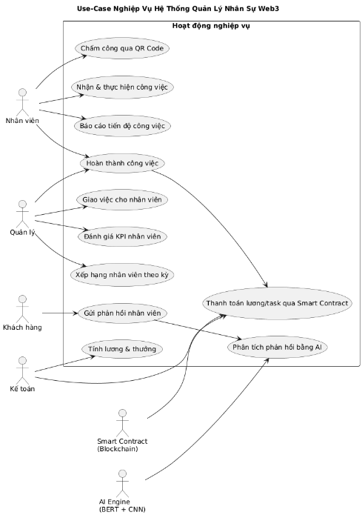

Để mô tả chi tiết hơn nội dung sơ đồ, ta có thể phân nhóm theo từng actor như sau:
- Nhân viên: Thực hiện các nghiệp vụ như quét mã QR để chấm công, nhận và thực hiện công việc, báo cáo tiến độ và gửi yêu cầu hoàn thành công việc.
- Quản lý: Chịu trách nhiệm giao việc, theo dõi tiến độ, phê duyệt công việc hoàn thành, đánh giá KPI và xếp hạng nhân viên theo từng kỳ.
- Khách hàng: Gửi phản hồi về thái độ, chất lượng làm việc hoặc mức độ hài lòng đối với nhân viên.
- Kế toán: Tổng hợp kết quả KPI, công việc và chấm công để tính lương – thưởng, đồng thời gửi yêu cầu thanh toán qua Smart Contract.
- Smart Contract: Thực hiện thanh toán tự động, minh bạch và không thể chỉnh sửa cho các công việc hoặc kỳ lương đã được phê duyệt.
- AI Engine: Thực hiện phân tích phản hồi khách hàng (sentiment), đánh giá điểm mạnh/yếu, dự đoán hiệu suất và hỗ trợ ra quyết định trong việc xếp hạng nhân viên.

SƠ ĐỒ USE-CASE HỆ THỐNG
Sơ đồ Use-Case hệ thống mô tả toàn bộ chức năng phần mềm và cách các tác nhân tương tác trực tiếp với hệ thống quản lý nhân sự Web3. Khác với sơ đồ Use-Case nghiệp vụ (trình bày luồng hoạt động của doanh nghiệp), sơ đồ Use-Case hệ thống tập trung thể hiện các chức năng mà hệ thống cung cấp cho người dùng, bao gồm: chấm công, giao việc, theo dõi tiến độ, đánh giá KPI, phân tích phản hồi bằng AI, tính lương và xử lý thanh toán thông qua Smart Contract.
Các actor trong sơ đồ gồm Nhân viên, Quản lý, Kế toán, Khách hàng, Admin, Smart Contract và AI Engine. Mỗi actor tương tác với những chức năng phần mềm tương ứng với vai trò của mình. Điều này giúp xác định phạm vi chức năng của hệ thống, làm rõ yêu cầu kỹ thuật và hỗ trợ cho bước thiết kế chi tiết ở các chương tiếp theo.

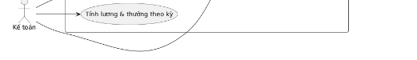
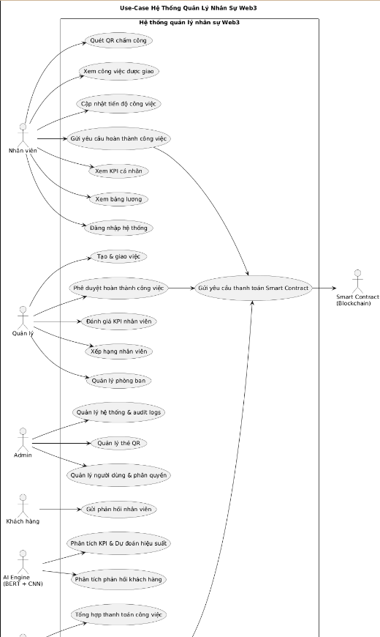
Dưới đây là mô tả chức năng theo từng actor như trong sơ đồ:
- Nhân viên
- Đăng nhập hệ thống: truy cập vào tài khoản cá nhân qua web.
- Chấm công bằng QR Code: thực hiện check-in/check-out.
- Xem và thực hiện công việc: xem danh sách nhiệm vụ được giao.
- Cập nhật tiến độ công việc: báo cáo phần trăm hoàn thành.
- Gửi yêu cầu hoàn thành công việc: chuyển trạng thái công việc sang “Chờ phê duyệt”.
- Xem KPI cá nhân: xem kết quả đánh giá theo từng kỳ.
- Xem bảng lương: xem chi tiết lương, thưởng và ngày thanh toán.
- Quản lý
- Tạo và giao việc: gán công việc cho nhân viên.
- Phê duyệt công việc hoàn thành: xác nhận công việc đã hoàn tất.
- Chấm KPI: đánh giá KPI theo tiêu chí và kỳ đánh giá.
- Xếp hạng nhân viên: tổng hợp dữ liệu để xếp hạng theo kỳ.
- Quản lý phòng ban: chỉnh sửa dữ liệu tổ chức và nhân sự.
- Kế toán
- Tính lương – thưởng: dựa vào KPI, công việc và chấm công.
- Tổng hợp thanh toán công việc: xử lý thanh toán cho nhiệm vụ dạng pay-per-task.
- Gửi yêu cầu thanh toán: hệ thống gọi Smart Contract để chi trả lương hoặc tiền công việc.
- Khách hàng
- Gửi phản hồi nhân viên: đánh giá thái độ, chất lượng hoặc mức độ hài lòng.
- AI Engine (BERT + CNN)
- Phân tích phản hồi khách hàng: phân loại sentiment, rút trích từ khóa.
- Phân tích KPI: hỗ trợ đánh giá, dự đoán hiệu suất, đề xuất cải thiện.
- Smart Contract
- Xử lý thanh toán tự động: nhận yêu cầu từ hệ thống và thực hiện chuyển tiền minh bạch, ghi log vào blockchain.
- Admin
- Quản lý tài khoản và phân quyền: tạo vai trò, quyền hạn.
- Quản lý QR Code: cấp phát, khóa hoặc thu hồi QR.
- Quản lý hệ thống & nhật ký: kiểm tra audit logs, cấu hình hệ thống.

SƠ ĐỒ LỚP PHÂN TÍCH
Sơ đồ lớp phân tích mô tả các thực thể (classes) chính trong hệ thống quản lý nhân sự Web3 ở mức nghiệp vụ, chưa đi sâu vào chi tiết kỹ thuật hay phương thức xử lý. Đây là phiên bản mô hình hóa logic nghiệp vụ, giúp hiểu rõ cấu trúc dữ liệu và mối quan hệ giữa các thành phần trong hệ thống trước khi chuyển sang giai đoạn thiết kế chi tiết.
Các lớp được xây dựng dựa trên những thực thể cốt lõi của hệ thống như Nhân viên, Phòng ban, Công việc, Chấm công, KPI, Phản hồi khách hàng, Xếp hạng nhân viên, Lương – Thưởng và các thành phần Web3 như Smart Contract Logs. Mỗi lớp biểu diễn một tập thông tin quan trọng trong nghiệp vụ quản lý nhân sự, và được liên kết với nhau thông qua các quan hệ như 1–n, n–1, phản ánh đúng bản chất hoạt động của doanh nghiệp.

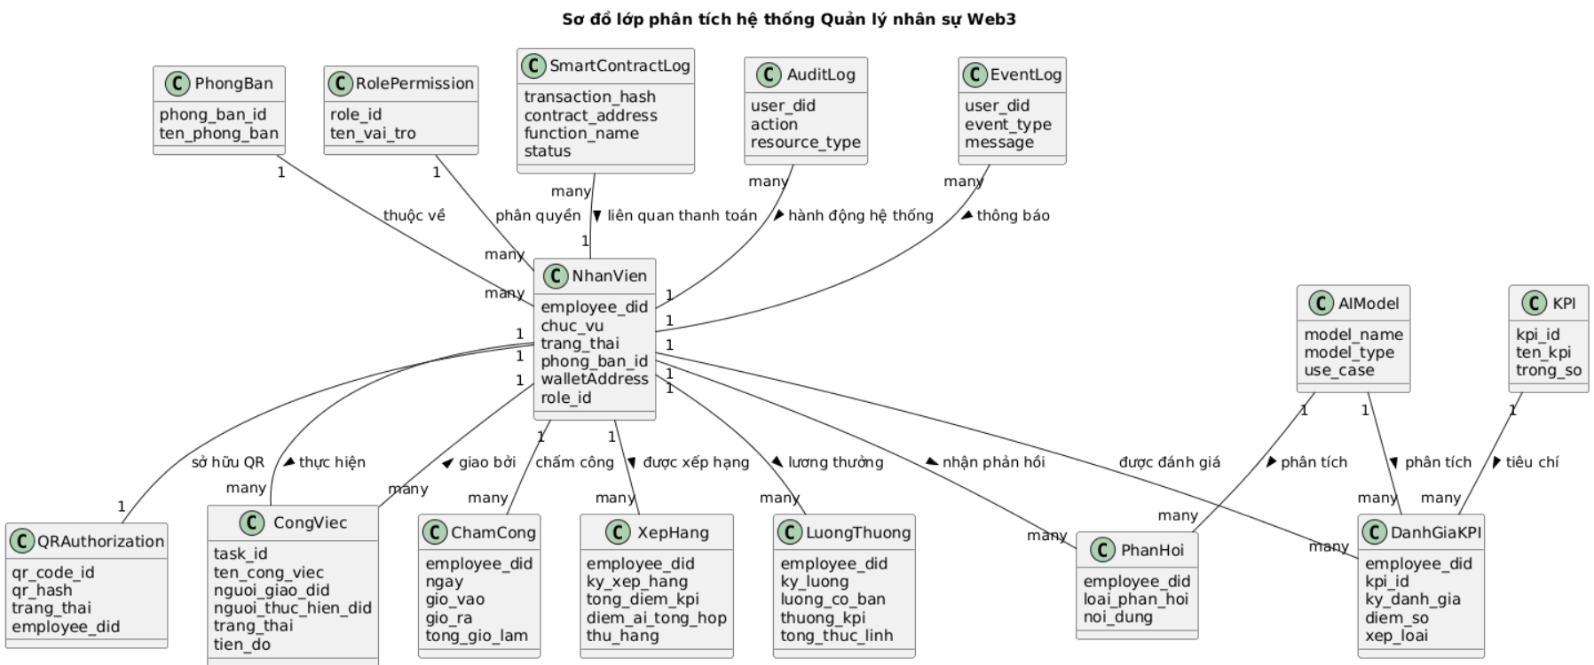
- Các collection chính và mối quan hệ tham chiếu giữa chúng:
- PhongBan: Lưu thông tin phòng ban trong tổ chức như tên phòng, mã phòng. Liên kết với NhanVien qua phong_ban_id.
- RolePermission: Lưu vai trò và quyền hạn của người dùng trong hệ thống. Liên kết với NhanVien qua role_id.
- NhanVien: Thực thể trung tâm, chứa thông tin nhân viên, phòng ban, vai trò, ví blockchain và dữ liệu phân quyền. Tham chiếu đến PhongBan và RolePermission. Được tham chiếu bởi hầu hết các collection khác.
- QRAuthorization: Lưu mã QR, trạng thái và nhân viên sở hữu QR. Tham chiếu đến NhanVien qua employee_did.
- ChamCong: Ghi lại giờ vào, giờ ra, tổng giờ làm của nhân viên. Tham chiếu đến NhanVien qua employee_did.
- CongViec: Lưu thông tin công việc như mô tả, tiến độ, người giao và người thực hiện. Tham chiếu đến NhanVien qua nguoi_giao_did và nguoi_thuc_hien_did.
- KPI: Danh sách tiêu chí KPI được dùng để đánh giá hiệu suất nhân viên.
- DanhGiaKPI: Ghi lại điểm KPI theo từng kỳ đánh giá. Tham chiếu đến NhanVien qua employee_did và đến KPI qua kpi_id.
- PhanHoi: Phản hồi từ khách hàng về chất lượng và thái độ làm việc của nhân viên. Tham chiếu đến NhanVien qua employee_did.
- XepHang: Tổng hợp điểm KPI, phân tích AI và dữ liệu đánh giá để xếp hạng nhân viên theo kỳ. Tham chiếu đến NhanVien qua employee_did.
- LuongThuong: Chứa dữ liệu lương, thưởng KPI và tổng thực nhận theo từng kỳ trả lương. Tham chiếu đến NhanVien qua employee_did.
- SmartContractLog: Ghi lại giao dịch liên quan đến thanh toán lương hoặc tiền công thông qua Smart Contract. Tham chiếu đến NhanVien qua employee_did (giao dịch của nhân viên thực hiện công việc).
- AuditLog: Lưu các hành động hệ thống như thay đổi dữ liệu hoặc cấu hình. Tham chiếu đến NhanVien qua user_did.
- EventLog: Lưu lại các sự kiện xảy ra khi người dùng tương tác với hệ thống như đăng nhập, gửi yêu cầu,… Tham chiếu đến NhanVien qua user_did.
- AIModel: Lưu siêu dữ liệu của mô hình AI dùng trong phân tích phản hồi hoặc đánh giá KPI. Được tham chiếu bởi PhanHoi và DanhGiaKPI khi lưu kết quả phân tích.

YÊU CẦU CHỨC NĂNG
Chức năng | Mô tả ngắn gọn
Chức năng Đăng nhập & Xác thực | Đăng nhập bằng tài khoản hoặc quét QR, phân quyền truy cập.
Tạo QR đăng nhập hệ thống | Tạo và cấp thẻ QR bảo mật cho từng nhân viên.
Chấm công & Theo dõi thời gian | Check-in/out qua QR, ghi lịch sử làm việc.
Quản lý hồ sơ nhân sự | Lưu trữ, cập nhật thông tin và trạng thái nhân viên.
Quản lý công việc & Tiến độ | Giao việc, theo dõi mức hoàn thành, làm căn cứ đánh giá KPI.
Hệ thống KPI & Đánh giá hiệu quả | Thiết lập và chấm điểm KPI theo chu kỳ.
Phân tích phản hồi bằng AI (BERT) | Phân tích ngữ nghĩa phản hồi để đánh giá hiệu suất.
Giảm chiều dữ liệu bằng CNN | Rút gọn dữ liệu lớn để tối ưu quá trình phân tích AI.
Lương – Thưởng | Tính toán và hiển thị lương, thưởng KPI.
Smart Contract (Web3) | Thanh toán thưởng KPI minh bạch qua blockchain.

Chức năng Đăng nhập & Xác thực
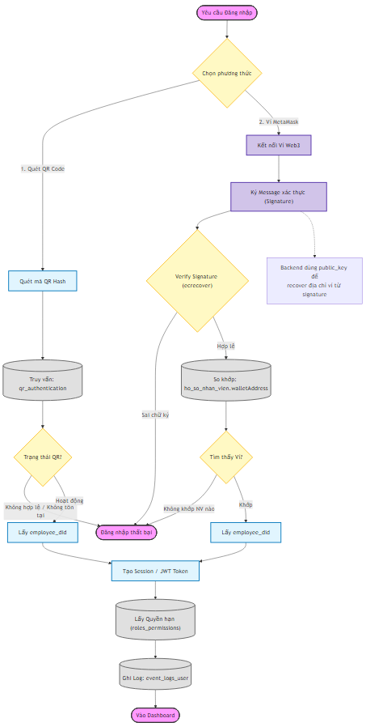
Chức năng Đăng nhập & Xác thực cho phép người dùng truy cập hệ thống thông qua hai phương thức: quét mã QR Code vật lý hoặc đăng nhập bằng ví Web3 (MetaMask). Hệ thống tiến hành kiểm tra tính hợp lệ của thông tin đăng nhập, xác thực danh tính người dùng và cấp quyền truy cập tương ứng.
Quy trình hoạt động
- Yêu cầu đăng nhập: Người dùng truy cập trang đăng nhập và lựa chọn phương thức đăng nhập.
- Phương thức 1 – Đăng nhập bằng QR Code vật lý:
  - Người dùng quét mã QR để lấy QR Hash.
  - Hệ thống truy vấn bảng qr_authentication để xác minh thông tin.
  - Kiểm tra trạng thái thẻ QR:
    - Không hợp lệ / Không tồn tại / Bị thu hồi / Tạm khóa: đăng nhập thất bại.
    - Hoạt động: hệ thống lấy employee_did.
- Phương thức 2 – Đăng nhập bằng ví Web3 (MetaMask):
  - Người dùng kết nối ví và ký một message xác thực.
  - Backend sử dụng khóa công khai để recover địa chỉ ví từ chữ ký.
  - Hệ thống kiểm tra:
    - Signature không hợp lệ: đăng nhập thất bại.
    - Nếu hợp lệ, so khớp địa chỉ ví với trường walletAddress trong ho_so_nhan_vien.
    - Nếu không tìm thấy ví tương ứng: đăng nhập thất bại.
    - Nếu tìm thấy: lấy employee_did.
- Tạo phiên đăng nhập:
  - Hệ thống tạo Session / JWT Token cho người dùng.
  - Lấy thông tin quyền hạn (roles_permissions).
- Ghi log sự kiện:
  - Ghi vào bảng event_logs_user với các thông tin:
    - event_type: “LOGIN”
    - message: “Đăng nhập thành công”
    - user_did: employee_did
    - timestamp
- Hoàn tất: Người dùng được điều hướng vào Dashboard nếu quá trình xác thực thành công.

Tạo QR đăng nhập hệ thống
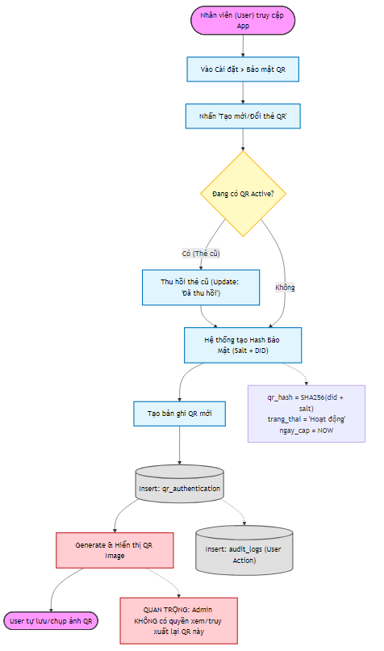
Chức năng này cho phép nhân viên chủ động tạo mới hoặc thay đổi thẻ QR dùng để đăng nhập hệ thống. Mỗi thẻ QR được sinh ra từ mã băm bảo mật, gắn với employee_did và được lưu trữ trong bảng qr_authentication. Quy trình đảm bảo an toàn, chống sao chép và quản lý vòng đời thẻ QR một cách chặt chẽ.
Quy trình hoạt động
- Người dùng truy cập ứng dụng: Nhân viên mở ứng dụng và vào mục Cài đặt → Bảo mật QR.
- Khởi tạo yêu cầu tạo QR mới: Người dùng chọn chức năng “Tạo mới / Đổi thẻ QR”.
- Kiểm tra trạng thái thẻ QR hiện tại:
  - Nếu nhân viên đang có thẻ QR Active, hệ thống tiến hành:
    - Thu hồi thẻ QR cũ bằng cách cập nhật trạng thái thành “Đã thu hồi”.
  - Nếu không có thẻ QR đang hoạt động, tiếp tục tạo thẻ mới.
- Sinh QR Hash bảo mật: Hệ thống tạo chuỗi bảo mật (salt) và kết hợp với employee_did để sinh mã băm QR mới:
  - qr_hash = SHA256(did + salt)
  - trang_thai = “Hoạt động”
  - ngay_cap = NOW()
- Tạo bản ghi QR mới: Hệ thống tạo một bản ghi mới trong bảng qr_authentication, bao gồm:
  - qr_code_id
  - employee_did
  - qr_hash
  - trạng thái
  - ngày cấp
- Ghi log hoạt động: Hệ thống ghi lại hành động của người dùng vào bảng audit_logs, phục vụ kiểm tra và theo dõi bảo mật.
- Tạo và hiển thị hình ảnh QR Code: QR Code được generate dưới dạng hình ảnh và hiển thị trong giao diện ứng dụng. Người dùng có thể lưu hoặc chụp lại thẻ QR để sử dụng khi đăng nhập.
- Bảo mật hiển thị: Lưu ý: Admin không được phép xem hoặc truy xuất QR ảnh của nhân viên, chỉ người sở hữu mới có quyền sử dụng.

Chấm công & Theo dõi thời gian
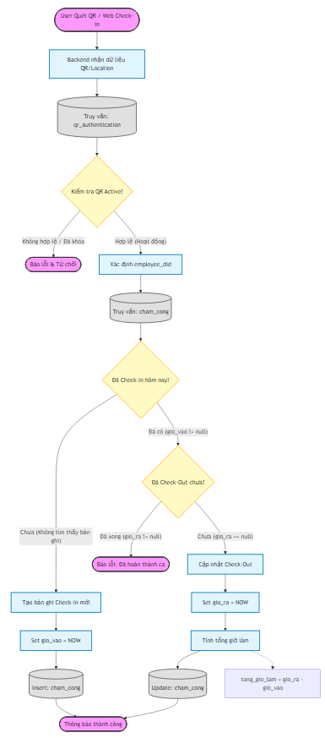
Chức năng Chấm công & Theo dõi thời gian cho phép nhân viên thực hiện check-in và check-out trong ngày thông qua việc quét mã QR Code vật lý. Hệ thống ghi nhận thời gian vào – ra, tính tổng số giờ làm việc, phân loại loại ngày làm việc và lưu trữ lịch sử chấm công cho mục đích quản lý, đánh giá hiệu suất và tính lương.
Quy trình hoạt động
- Nhân viên thực hiện quét QR Code để chấm công: Nhân viên sử dụng thẻ QR để quét tại điểm chấm công hoặc trong ứng dụng tùy theo quy định.
- Hệ thống xác thực mã QR:
  - Truy vấn bảng qr_authentication.
  - Kiểm tra trạng thái QR (Hoạt động / Tạm khóa / Thu hồi).
  - Nếu QR không hợp lệ → chấm công thất bại.
  - Nếu hợp lệ → lấy employee_did.
- Xác định loại thao tác chấm công:
  - Nếu chưa có bản ghi trong ngày → ghi nhận giờ vào (check-in).
  - Nếu đã có giờ vào nhưng chưa có giờ ra → ghi nhận giờ ra (check-out).
  - Nếu cả hai đã có → hệ thống báo đã hoàn tất chấm công trong ngày.
- Ghi nhận thời gian làm việc:
  - Lưu thông tin chấm công vào bảng cham_cong:
    - employee_did
    - ngày
    - giờ vào
    - giờ ra (nếu có)
    - phương thức xác thực: QR Code
  - Tự động tính tổng số giờ làm khi giờ ra được ghi nhận.
- Phân loại loại ngày làm việc: Hệ thống tự động xác định loại ngày:
  - Ngày thường
  - Cuối tuần
  - Lễ
  - Nghỉ phép / Nghỉ ốm / Vắng không phép
- Cập nhật và ghi log hoạt động:
  - Mọi thao tác chấm công đều ghi vào audit_logs.
  - Sự kiện chấm công (check-in/check-out) được ghi vào event_logs_user.
- Theo dõi thời gian làm việc: Quản trị viên hoặc nhân viên có thể xem lại:
  - Lịch sử chấm công
  - Tổng giờ làm
  - Trạng thái ngày
  - Lưu ý sai sót hoặc bất thường
Kết quả đạt được
- Nhân viên được ghi nhận thời gian làm việc minh bạch và chính xác.
- Hệ thống tự động quản lý giờ vào – ra, tổng giờ làm và loại ngày.
- Dữ liệu chấm công được sử dụng cho:
  - Tính lương – thưởng
  - Đánh giá KPI
  - Theo dõi hiệu suất làm việc
  - Kiểm soát tuân thủ thời gian làm việc

Quản lý hồ sơ nhân sự
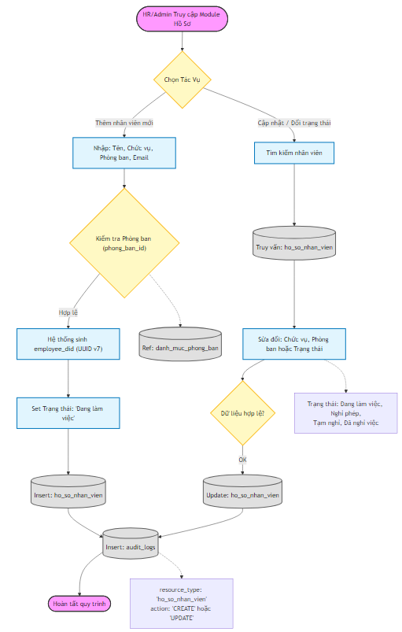

Quản lý công việc & Tiến độ
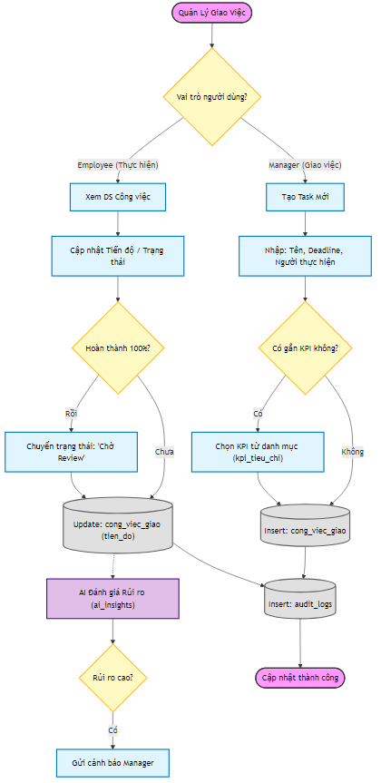
Chức năng Quản lý công việc & Tiến độ cho phép Manager giao việc cho nhân viên và theo dõi quá trình thực hiện. Nhân viên có thể cập nhật tiến độ, trạng thái công việc; trong khi hệ thống AI hỗ trợ đánh giá rủi ro, cảnh báo và tối ưu việc theo dõi hiệu suất. Toàn bộ quy trình đảm bảo tính minh bạch, có ghi log và liên kết với KPI khi cần thiết.
Quy trình hoạt động
1. Phân nhánh theo vai trò người dùng
Khi truy cập chức năng này, hệ thống xác định vai trò của người dùng:
• Nếu là Employee (người thực hiện):
- Xem danh sách công việc được giao.
- Cập nhật tiến độ (%) hoặc trạng thái của công việc (Đang làm – Chờ review – Hoàn thành…).
- Hệ thống kiểm tra:
  - Nếu công việc đã hoàn thành 100% → tự động chuyển trạng thái sang “Chờ review”.
  - Nếu chưa hoàn thành → chỉ cập nhật tiến độ.
- Dữ liệu cập nhật được ghi vào bảng cong_viec_giao.
• Nếu là Manager (người giao việc):
- Tạo task mới và nhập các thông tin:
  - Tên công việc
  - Mô tả
  - Deadline
  - Người thực hiện
  - Độ ưu tiên
- Hệ thống kiểm tra xem công việc có gắn KPI hay không:
  - Nếu có, Manager chọn KPI từ danh mục (kpi_tieu_chi).
  - Nếu không, tiến hành lưu công việc bình thường.
- Hệ thống tạo bản ghi mới trong bảng cong_viec_giao.
- Ghi nhật ký hành động vào audit_logs.
2. AI đánh giá rủi ro công việc
Sau khi công việc được cập nhật hoặc tạo mới:
- Hệ thống AI phân tích thông tin:
  - Deadline
  - Tiến độ hiện tại
  - Độ ưu tiên
  - Lịch sử thực hiện
- AI sinh ra ai_insights, bao gồm:
  - Mức độ rủi ro (Thấp – Trung bình – Cao)
  - Dự đoán ngày hoàn thành
  - Gợi ý cải thiện
3. Cảnh báo rủi ro (nếu có)
- Nếu AI đánh giá rủi ro ở mức Cao, hệ thống gửi cảnh báo cho Manager để xử lý kịp thời.
4. Hoàn tất cập nhật
Sau khi tất cả thông tin được ghi nhận, hệ thống trả về trạng thái Cập nhật thành công.
Kết quả đạt được
- Manager quản lý công việc hiệu quả, rõ ràng và có sự hỗ trợ của AI.
- Nhân viên cập nhật tiến độ minh bạch, dễ theo dõi.
- Công việc có thể liên kết trực tiếp với KPI.
- Rủi ro được dự báo sớm để tránh trễ deadline.
- Toàn bộ hoạt động đều được ghi log nhằm tăng tính minh bạch.

Hệ thống KPI & Đánh giá hiệu quả
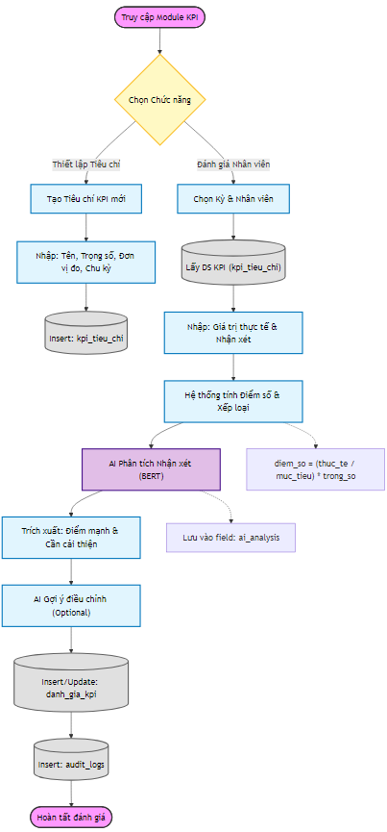

Lương – Thưởng
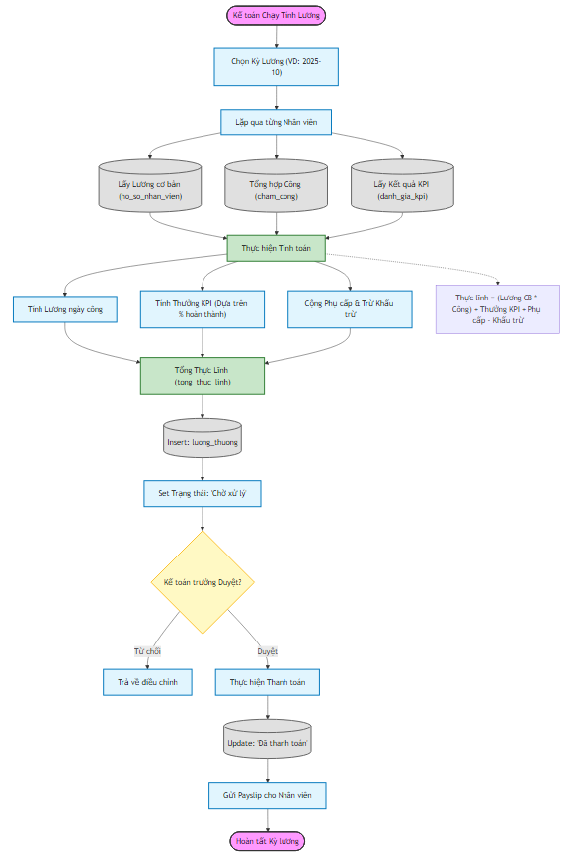

Smart Contract (Web3)
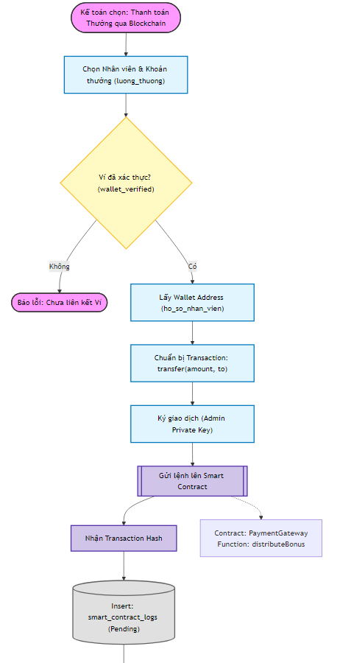
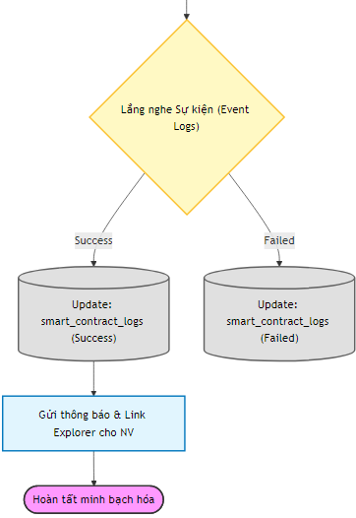

YÊU CẦU PHI CHỨC NĂNG

